Министерство науки и высшего образования Российской Федерации Федеральное государственное автономное образовательное учреждение высшего образования
ТОМСКИЙ ГОСУДАРСТВЕННЫЙ УНИВЕРСИТЕТ СИСТЕМ
УПРАВЛЕНИЯ И РАДИОЭЛЕКТРОНИКИ (ТУСУР)
Кафедра компьютерных систем в управлении и проектировании (КСУП)

РАЗРАБОТКА ПЛАГИНА «Блин для штанги» ДЛЯ «КОМПАС-3D»
ПОЯСНИТЕЛЬНАЯ ЗАПИСКА
по дисциплине
«Основы разработки САПР» (ОРСАПР)

Выполнил:
студент гр. 582-1
_________ Горохов В.И.
«___» ________________ 2025 г.
Проверил:
к.т.н., доцент каф. КСУП __________ Калентьев А.А.
«___» ________________ 2025 г.

Реферат

Реферат: 43 страниц, 19 рисунков, 21 таблица, 6 использованных источников.
КОМПАС-3D, БИБЛИОТЕКА, БЛИН ДЛЯ ШТАНГИ, РАЗРАБОТКА, ПРОЕКТ
В ходе работы были изучены основы разработки программного обеспечения на примере создания библиотеки для построения детали «Блин для штанги» для САПР «КОМПАС-3D V 16».
В работе приведен обзор аналогов разрабатываемой библиотеки, рассмотрена предметная область и предмет исследования. После утверждения технического задания был составлен проект системы, включающий в себя диаграммы классов, и рассмотрен макет графического интерфейса пользователя. Так же были добавлены новых возможности в программу. Тестирование производилось посредством разработанных к проекту модульных тестов.
Отчет выполнен в программе Microsoft Word. Библиотека написана на языке программирования C# для платформы .NET 8.0 в IDE Visual Studio 2022 Сommunity. В разработке использовалась система контроля версий Git.

СОДЕРЖАНИЕ

Введение 4
2 Постановка и анализ задачи 5
2.1 Постановка задачи 5
2.2 План работ и сроки 5
2.3 Анализ и возможные проблемы 6
3. Описание предмета проектирования 8
4. Выбор инструментов и средств реализации 9
4.1 Платформа и технологии 9
4.2 Средства разработки 9
4.3 Минимальные требования к рабочей станции 9
5. Назначение плагина 10
6. Обзор аналогов 11
7. Описание реализации 13
7.1 UML-диаграммы классов: после проектирования и после реализации 13
7.2 Описание ключевых архитектурных изменений 14
7.3 Таблицы программных сущностей и их членов 16
8. Описание программы для пользователя 24
8.1 Типовой сценарий работы 24
8.2 Обработка ошибок и способы решения 25
9. Тестирование плагина 26
9.1 Функциональное тестирование 26
9.2 Модульное тестирование 31
9.3 Нагрузочное тестирование 38
10. Заключение 42
11. Список использованных источников 43

Введение

Современные системы автоматизированного проектирования (САПР) позволяют создавать параметрические 3D-модели деталей и изделий. При проектировании типовых объектов (деталей со стандартной геометрией) ручной ввод геометрии в САПР может быть избыточно трудоёмким и приводить к ошибкам. Поэтому актуальной задачей является разработка плагинов, автоматизирующих построение типовых 3D-моделей на основании набора параметров, вводимых пользователем.
В рамках данной работы разрабатывается плагин для САПР КОМПАС-3D, предназначенный для автоматизированного построения 3D-модели объекта «Блин для штанги» с заданными параметрами и проверками корректности значений.

2 Постановка и анализ задачи

2.1 Постановка задачи

Цель разработки: автоматизация построения 3D-моделей блинов для штанги с заданными параметрами в САПР Компас-3D, сокращение времени проектирования и исключение ручного ввода геометрии.
Система должна иметь пользовательский интерфейс для задания параметров и запуска построения 3D-модели. При нажатии кнопки «Построить» должна выполняться проверка корректности данных; при обнаружении ошибок система должна отобразить сообщение с описанием проблемы и не применять некорректные параметры.

2.2 План работ и сроки
Этапы проведения работ по разработке плагина "Блин для штанги" для САПР Компас-3D были определены в Техническом задании и приведены в таблице 2.1.

Таблица 2.1 – Этапы проведения работ по разработке плагина "Блин для штанги" для САПР Компас-3D
Этап | Состав работ | Наименование документа | Обозна  чение | Разработан согласно | Сроки выполнения
1 | Создание технического задания | Техническое задание | – | ГОСТ  34.602–2020 | Не позднее 8.10.2025
2 | Создание проекта системы | Проект системы | – | ОС ТУСУР  01-2021 | Не позднее 29.10.2025

Окончание таблицы 2.1 – Этапы проведения работ по разработке плагина "Блин для штанги" для САПР Компас-3D
Этап | Состав работ | Наименование документа | Обозна  чение | Разработан согласно | Сроки выполнения
3 | Реализация плагина | Программный код | – | RSDN Magazine #1-2004 | Не позднее 10.12.2025
3 | Реализация плагина | Документ с тремя вариантами дополнительной функциональности плагина для согласования | – | RSDN Magazine #1-2004 | Не позднее 10.12.2025
3 | Реализация плагина | Модульные тесты | – | RSDN Magazine #1-2004 | Не позднее 10.12.2025
4 | - Доработка плагина  - Создание пояснительной записки | Программный код | – | - RSDN Magazine #1-2004  - ОС ТУСУР 01-2021 | Не позднее 31.12.2025
4 | - Доработка плагина  - Создание пояснительной записки | Модульные тесты | – | - RSDN Magazine #1-2004  - ОС ТУСУР 01-2021 | Не позднее 31.12.2025
4 | - Доработка плагина  - Создание пояснительной записки | Пояснительная записка | – | - RSDN Magazine #1-2004  - ОС ТУСУР 01-2021 | Не позднее 31.12.2025

2.3 Анализ и возможные проблемы

При анализе требований использовались техническое задание и проект системы, сроки выполнения работ приведены в таблице 2.1. На данном этапе были уточнены параметры модели (D, T, d, R, L, G), ограничения на их значения и ожидаемое поведение плагина при вводе некорректных данных.
Для проверки реализуемости требований были использованы следующие ресурсы:
– техническое задание и проект системы плагина;
– справочные материалы по C#/.NET и WinForms [1].
– документация и примеры работы API КОМПАС-3D (Kompas6API5, Kompas6Constants3D) [2];

В ходе анализа были выделены следующие возможные проблемы:
1. Интеграция с КОМПАС-3D через API. Работа ведётся через COM-интерфейсы, поэтому важны установленная версия КОМПАС-3D и корректное подключение к приложению. Также требуется подробное изучение API КОМПАС-3D в условиях неполной его документации.
2. Валидация параметров и устойчивость работы. Ограничения параметров взаимосвязаны. Поэтому необходимо централизованно проверять параметры и запрещать построение при ошибках, а пользователю показывать понятное сообщение и подсветку неверных полей.
3. Поведение при нагрузочном тестировании. При многократном построении модели в цикле могут возникнуть проблемы с накоплением несохраненных 3D-документов и ростом потребления памяти. Поэтому в сценарий построения должна быть логика автоматического сохранения результата и закрытия активного документа после завершения построения.
По итогам анализа можно сделать вывод, что поставленная задача реализуема средствами API КОМПАС-3D, однако требует строгой валидации параметров и контроля жизненного цикла создаваемых 3D-документов.

Описание предмета проектирования

Блин для штанги – спортивный снаряд в виде диска с центральным отверстием, предназначенный для установки на гриф [3]. Модель строится как тело вращения с дополнительными элементами (фаски/скругления, внутреннее углубление).
Изменяемые параметры:
– наружный диаметр D (100–500 мм);
– толщина T (10–80 мм, T ≤ D/10);
– диаметр отверстия d (26–51 мм, d < D);
– радиус скругления фаски R (2–10 мм);
– радиус внутреннего углубления L (L < D, L > d);
– размер углубления G.
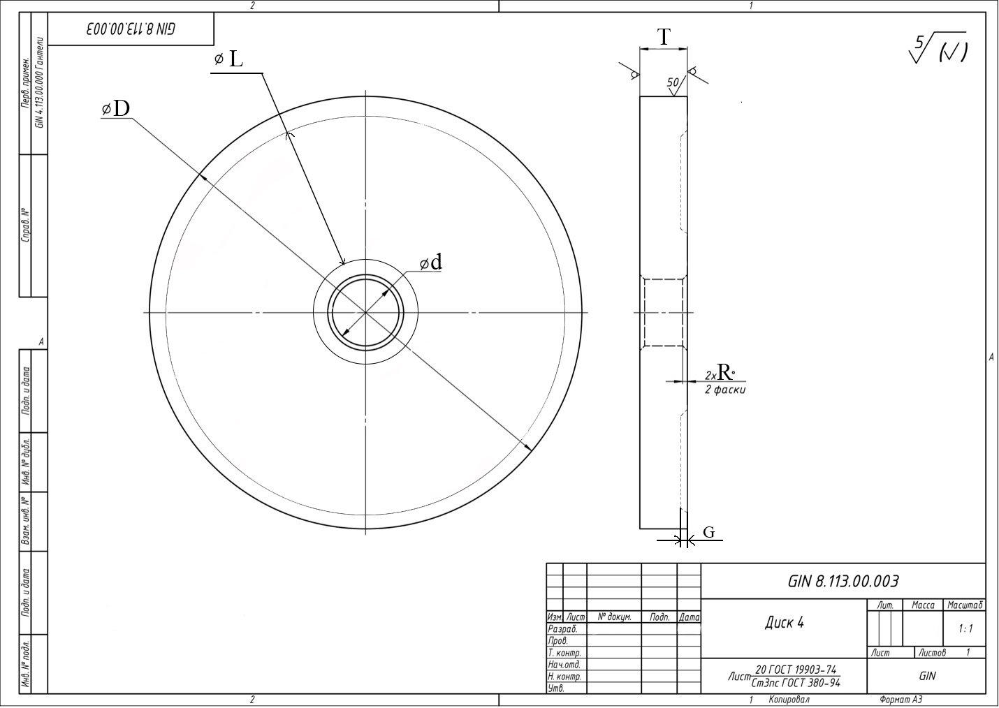
Рисунок 3.1 – Параметризованная модель блина с обозначением размеров (D, T, d, R, L, G).

Выбор инструментов и средств реализации

4.1 Платформа и технологии

Для реализации плагина выбраны следующие платформа и технологии:
– ОС: Windows 11, x64.
– Платформа: .NET 8.0.
– UI: Desktop-интерфейс на WinForms.
– Целевая САПР: КОМПАС-3D v23.

4.2 Средства разработки

В процессе разработки использовались следующие средства:
– Среда разработки: IDE Visual Studio 2022 Сommunity.
– Система контроля версий: Git.
– Модульные тесты: NUnit.

4.3 Минимальные требования к рабочей станции

Для корректной работы плагина «Блин для штанги» и САПР Компас-3D v23 рабочая станция должна соответствовать следующим минимальным характеристикам:
– центральный процессор с тактовой частотой не ниже 2,5 ГГц;
– оперативная память не менее 16 ГБ;
– свободное место на жёстком диске не менее 40 ГБ;
– графический процессор с объёмом видеопамяти не менее 1 ГБ, пропускной способностью не менее 29 ГБ/с и поддержкой DirectX 11 или выше.

Назначение плагина

Плагин предназначен для быстрого параметрического моделирования блинов для штанги. Пользователь вводит размеры и характеристики блина, после чего система автоматически строит 3D-модель с учётом ограничений и проверок допустимости параметров.

Обзор аналогов

Программа автоматического построения 3D моделей и разверток по заданным значениям в AutoCAD «Лекало». Расчет и построение механических передач
Данная программа позволяет создавать следующие 3D модели в AutoCAD посредством ввода размеров с клавиатуры:
- металлопрокат;
- механические соединения;
- механические передачи;
- элементы гидро- и пнемвоприводов;
- построение конструктивных элементов [4].
На рисунке 6.1 представлен пользовательский интерфейс программы «Лекало» для построения втулки.

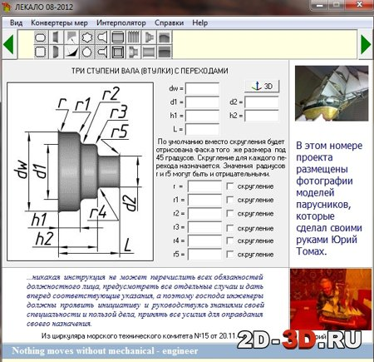
Рисунок 6.1 – Пользовательский интерфейс программы «Лекало» для построения втулки

Вторым аналогом является плагин «Fasteners» для программы FreeCAD.
Данный плагин предназначен для моделирования метрических болтов и гаек по стандартам ISO [5].
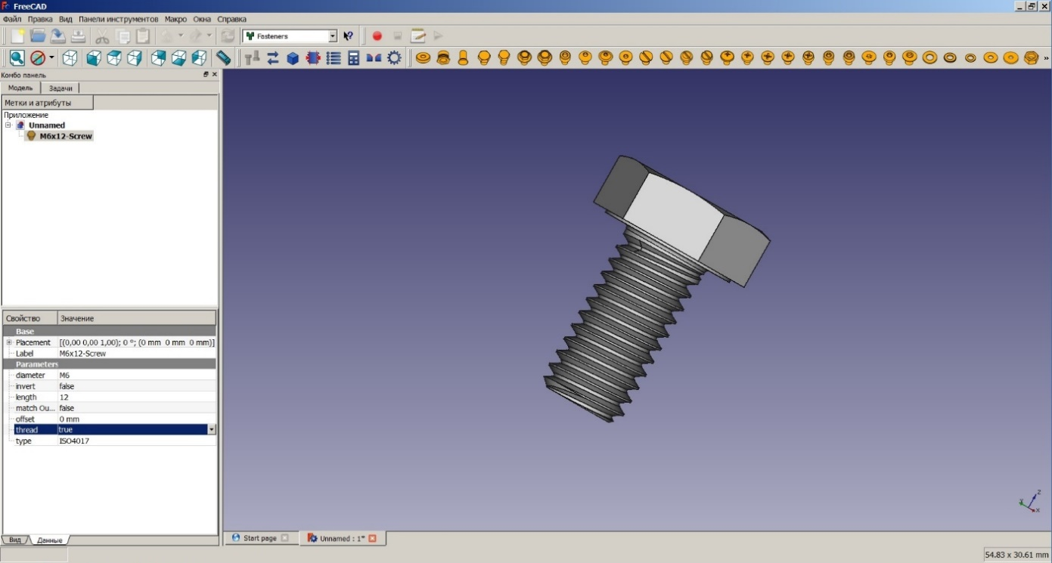
Рисунок 6.2 – Пользовательский интерфейс плагина «Fasteners»

Описание реализации

7.1 UML-диаграммы классов: после проектирования и после реализации

На рисунке 7.1 представлена UML-диаграмма классов, реализованная после проектирование архитектуры.
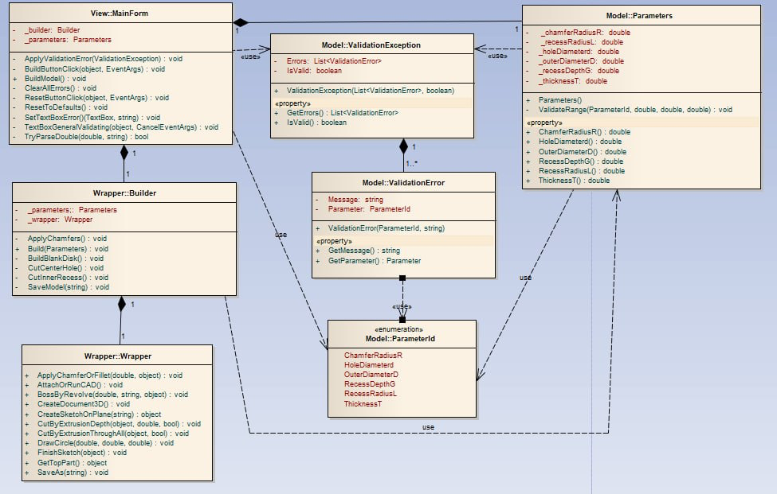
Рисунок 7.1 – UML-диаграмма классов плагина «Блин для штанги» (после проектирования)
В ходе реализации архитектура приложения потерпела незначительные изменения, новая UML-диаграмма классов представлена на рисунке 7.2.
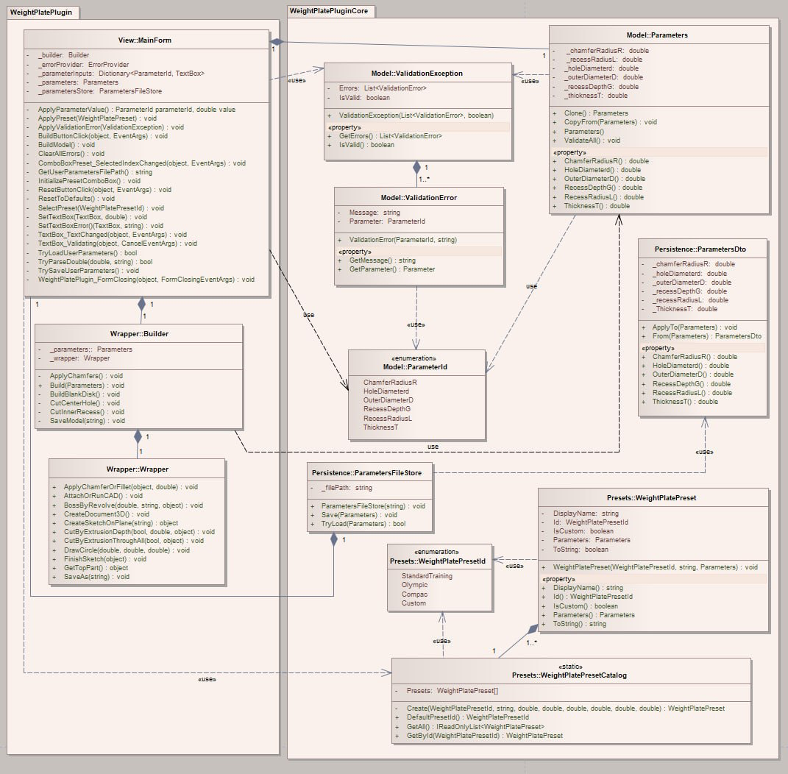
Рисунок 7.2 – UML-диаграмма классов плагина «Блин для штанги» (после реализации)

7.2 Описание ключевых архитектурных изменений

В процессе реализации плагина первоначальная архитектура (рисунок 7.1) была уточнена и дополнена. Изменения связаны с добавлением выбранной дополнительной функциональности. Основные ключевые изменения:
1. Разделение решения на уровни бизнес-логики и интеграции с САПР.
В реализованной версии выделены два проекта:
– WeightPlatePluginCore – содержит модель параметров, правила валидации, пресеты и сохранение пользовательских данных;
– WeightPlatePlugin – содержит пользовательский интерфейс и модуль построения, взаимодействующий с API КОМПАС-3D.
Такое разделение позволило вынести логику, не зависящую от КОМПАС-3D, в отдельный модуль.
2. Расширение модели параметров для повторного использования и синхронизации. Модель Parameters дополнена операциями копирования и клонирования (для применения пресетов и загрузки параметров из файла без ручного присваивания каждого значения). Это упростило обновление значений в интерфейсе и повторное применение наборов параметров.
3. Добавление подсистемы пресетов параметров. Для выбора типовых наборов параметров введены сущности:
– идентификатор пресета WeightPlatePresetId;
– объект пресета WeightPlatePreset (набор параметров + отображаемое название);
– каталог WeightPlatePresetCatalog для хранения и выдачи пресетов.
Интерфейс получает список пресетов из каталога, а при ручном изменении параметров выполняется переключение в режим «Пользовательский (Custom)».
4. Реализация сохранения и загрузки пользовательских параметров. Для обеспечения восстановления состояния между запусками добавлен модуль хранения параметров: ParametersFileStore. Для сериализации используется ParametersDto, отделяющий структуру сохраняемых данных от логики модели Parameters. При запуске приложения выполняется загрузка сохранённых параметров (при наличии корректного файла), а при закрытии – их сохранение.
На этапе реализации была учтена потенциальная проблема накопления несохранённых документов при циклическом построении. В связи с этим сценарий в Builder дополнен сохранением результата в файл с уникальным именем и закрытием активного документа после завершения построения.

7.3 Таблицы программных сущностей и их членов

Ниже представлены итоговые таблицы сущностей.
Таблица 7.1 – Поля и свойства класса Parameters
Название | Тип данных | Описание
OuterDiameterD | double | Наружный диаметр диска D (100–500 мм).
ThicknessT | double | Толщина диска T (10–80 мм, T ≤ D/10).
HoleDiameterd | double | Диаметр центрального отверстия d (26–51 мм, d < D).
ChamferRadiusR | double | Радиус фаски/скругления кромок R (2–10 мм).
RecessRadiusL | double | Радиус внутреннего углубления L (d < L < D).
RecessDepthG | double | Глубина внутреннего углубления G (0 < G < T).

Таблица 7.2 – Используемые методы класса Parameters
Название | Входные параметры | Тип возвращаемых данных | Описание
Parameters | – | – | Конструктор по умолчанию. Инициализирует значения по умолчанию.
SetOuterDiameterD | value: double | void | Устанавливает D с проверкой диапазона (100–500).
SetThicknessT | value: double | void | Устанавливает T с проверкой диапазона (10–80) и зависимости T ≤ D/10.
Окончание таблицы 7.2 – Используемые методы класса Parameters
Название | Входные параметры | Тип возвращаемых данных | Описание
SetHoleDiameterd | value: double | void | Устанавливает d с проверкой диапазона (26–51) и условия d < D.
SetChamferRadiusR | value: double | void | Устанавливает R с проверкой диапазона (2–10).
SetRecessRadiusL | value: double | void | Устанавливает L с проверкой условия d < L < D.
SetRecessDepthG | value: double | void | Устанавливает G с проверкой условия 0 < G < T.
ValidateAll | – | void | Выполняет сквозную проверку зависимостей параметров; при ошибках формирует исключение валидации.
CopyFrom | other: Parameters | void | Копирует значения параметров из other в текущий объект.
Clone | – | Parameters | Создаёт копию текущих параметров.

Таблица 7.3 – Используемые методы класса Builder
Название | Входные параметры | Тип возвращаемых данных | Описание
Build | parameters: Parameters | void | Главный сценарий построения: подключение к САПР, создание документа, построение заготовки, вырезы, фаски/скругления, сохранение результата.
BuildBlankDisk | – | void | Создаёт заготовку диска по D и T.
CutCenterHole | – | void | Вырезает центральное отверстие диаметром d сквозным выдавливанием.
CutInnerRecess | – | void | Формирует внутреннее углубление радиуса L глубиной G (с двух сторон).
ApplyChamferOrFillet | – | void | Применяет фаски/скругления радиуса R.
SaveModel | path: string | void | Сохраняет построенную 3D-модель в файл.

Таблица 7.4 – Используемые методы класса Wrapper
Название | Входные параметры | Тип возвращаемых данных | Описание
AttachOrRunCAD | – | void | Подключается к запущенному КОМПАС-3D или запускает новый процесс.
CreateDocument3D | – | void | Создаёт новый 3D-документ (деталь) и получает верхнюю деталь.
GetTopPart | – | object | Возвращает верхнюю деталь для операций построения.
CreateSketchOnPlane | plane: string | object | Создаёт эскиз на базовой плоскости (например, XOY).
CreateSketchOnOffsetPlaneFromXOY | offset: double | object | Создаёт эскиз на плоскости, смещённой от XOY на расстояние offset.
DrawCircle | xc: double, yc: double, radius: double | void | Рисует окружность на активном эскизе.
FinishSketch | sketch: object | void | Завершает редактирование эскиза.

Окончание таблицы 7.4 – Используемые методы класса Wrapper
Название | Входные параметры | Тип возвращаемых данных | Описание
BossByRevolve | sketch: object, axis: string, thickness: double | void | Создаёт заготовку (операция построения тела по эскизу).
CutByExtrusionThroughAll | sketch: object, bodyThickness: double, forward: bool | void | Выполняет сквозной вырез (центральное отверстие).
CutByExtrusionDepth | sketch: object, depth: double, forward: bool | void | Выполняет вырез до глубины (углубление).
ApplyChamferOrFillet | radius: double, edges: object? | void | Применяет фаску/скругление; при edges = null применяется ко всем рёбрам.
SaveAs | path: string | void | Сохраняет активный 3D-документ в файл.

Таблица 7.5 – Свойства и конструктор класса ValidationError
Название | Тип данных | Описание
Parameter | ParameterId | Идентификатор параметра, для которого обнаружена ошибка.
Message | string | Текст сообщения об ошибке.
ValidationError(parameter, message) | – | Конструктор, инициализирующий объект ошибки валидации.

Таблица 7.6 – Свойства и методы класса ValidationException
Название | Тип данных | Описание
Errors | List<ValidationError> | Список ошибок валидации.
IsValid | bool | Признак, что набор параметров корректен.
ValidationException(errors, isValid) | – | Конструктор исключения валидации.
GetErrors() | List<ValidationError> | Возвращает список ошибок валидации.

Таблица 7.7 – Перечисление ParameterId
Элемент | Описание
OuterDiameterD | Наружный диаметр диска D.
ThicknessT | Толщина диска T.
HoleDiameterd | Диаметр центрального отверстия d.
ChamferRadiusR | Радиус фаски/скругления R.
RecessRadiusL | Радиус внутреннего углубления L.
RecessDepthG | Глубина внутреннего углубления G.
Таблица 7.8 – Свойства и методы класса WeightPlatePreset
Название | Тип данных | Описание
Id | WeightPlatePresetId | Идентификатор пресета.
DisplayName | string | Отображаемое имя в ComboBox.
Parameters | Parameters | Набор параметров пресета.
WeightPlatePreset(id, displayName, parameters) | – | Конструктор пресета.
ToString() | string | Возвращает DisplayName для отображения в UI.

Таблица 7.9 – Перечисление WeightPlatePresetId
Элемент | Описание
StandardTraining | Пресет «Стандартный (Ø450, отв. Ø28)».
Olympic50 | Пресет «Олимпийский (Ø450, отв. Ø50)».
Compact300 | Пресет «Компактный (Ø300)».
Dumbbell200 | Пресет «Гантельный/малый (Ø200)».
Custom | Режим «Пользовательский».

Таблица 7.10 – Методы класса WeightPlatePresetCatalog
Название | Входные параметры | Тип возвращаемых данных | Описание
GetAll | – | IReadOnlyList<WeightPlatePreset> | Возвращает список всех пресетов.
GetById | id: WeightPlatePresetId | WeightPlatePreset | Возвращает пресет по идентификатору.
DefaultPresetId | – | WeightPlatePresetId | Идентификатор пресета по умолчанию.
Таблица 7.11 – Поля класса ParametersDto
Название | Тип данных | Описание
OuterDiameterD | double | Значение D для сохранения/загрузки.
ThicknessT | double | Значение T для сохранения/загрузки.
HoleDiameterd | double | Значение d для сохранения/загрузки.
ChamferRadiusR | double | Значение R для сохранения/загрузки.
RecessRadiusL | double | Значение L для сохранения/загрузки.
RecessDepthG | double | Значение G для сохранения/загрузки.

Таблица 7.12 – Методы класса ParametersFileStore
Название | Входные параметры | Тип возвращаемых данных | Описание
ParametersFileStore | filePath: string | – | Конструктор хранилища параметров.
Save | parameters: Parameters | void | Сохраняет параметры в файл.
TryLoad | out parameters: Parameters | bool | Пытается загрузить параметры из файла; возвращает результат операции.

Описание программы для пользователя

8.1 Типовой сценарий работы

На рисунке 8.1 представлен ввод параметров (D, T, d, R, L, G) с единицами измерений и подсказками по допустимым диапазонам. Кнопки: «Построить», «Сбросить до значений по умолчанию».
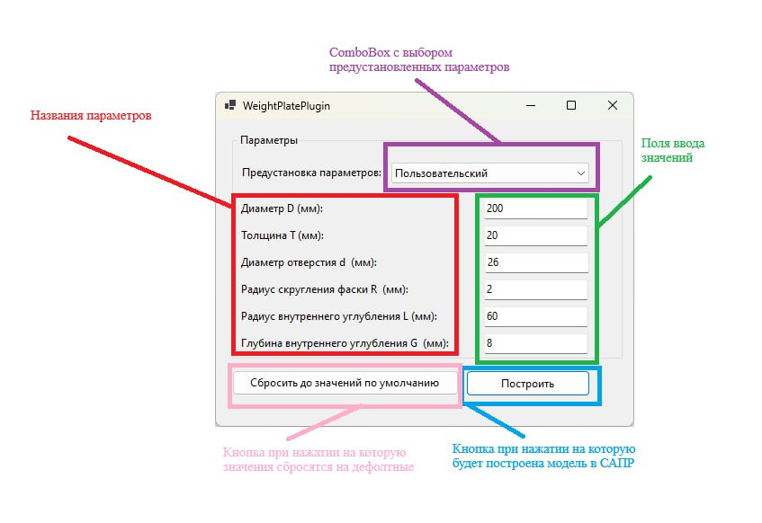
Рисунок 8.1 – Пользовательский интерфейс

Сценарий работы:
1. Запустить плагин.
2. Выбрать пресет параметров в выпадающем списке (ComboBox) или ввести значения вручную.
3. При ручном вводе система автоматически переключает пресет в режим «Пользовательский».
4. Нажать кнопку «Построить» – выполняется проверка параметров и построение модели в КОМПАС-3D.

8.2 Обработка ошибок и способы решения

– Некорректный формат числа (введён текст вместо числа) – поле подсвечивается, отображается ошибка “Введите числовое значение.”
– Нарушение ограничений параметров (выход за допустимые диапазоны) – подсветка полей и сообщение об ошибке (валидация выполняется через бизнес-логику).
– КОМПАС-3D не установлен/не запускается/ошибка API – отображается сообщение об ошибке построения.

На рисунке 8.2 представлена ошибка валидации и подсвечивание поля в месте ошибки с последующим выводом текста ошибки при наведении.
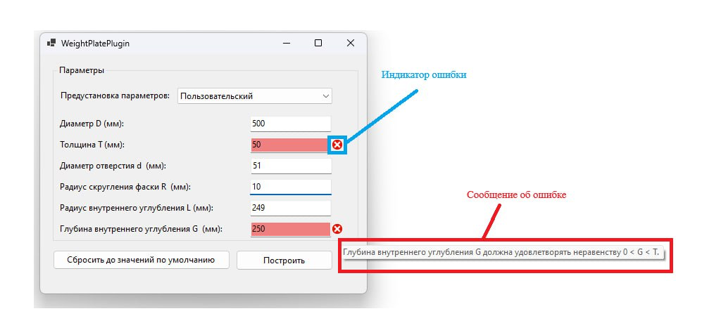
Рисунок 8.2 – Пример сообщения об ошибке

Тестирование плагина

В соответствии с требованиями к испытаниям в ТЗ предусмотрены виды испытаний, включая модульное тестирование логики.

9.1 Функциональное тестирование

Функциональное тестирование плагина «Блин для штанги» проводилось в рабочей среде: запуск плагина, ввод параметров через пользовательский интерфейс и построение 3D-модели в САПР КОМПАС-3D. Цель тестирования – подтвердить корректность обработки ошибок при вводе данных, а также корректность построения модели при стандартных, минимальных и максимальных значениях параметров.
Проверка обработки ошибок при вводе данных. В процессе работы плагин выполняет проверку вводимых значений параметров. При обнаружении ошибки соответствующее поле подсвечивается, а пользователю отображается сообщение с описанием проблемы, пример представлен на рисунке 9.1. При наличии ошибок построение модели не выполняется до устранения некорректных данных.
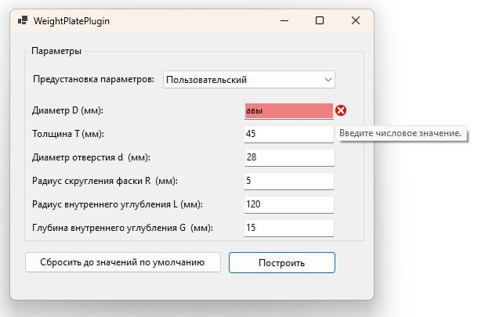
Рисунок 9.1 – Пример обработки ошибки ввода: неверный формат значения (нечисловое значение), подсветка поля и сообщение об ошибке

Также была проверена обработка ошибок, связанных с выходом значений за допустимые диапазоны и нарушением ограничений между параметрами (например, условия вида T ≤ D/10, d < D, 0 < G < T и т.п.). При нарушении ограничений плагин корректно блокирует построение и информирует пользователя о причине ошибки, пример представлен на рисунке 9.2 и рисунке 9.3.
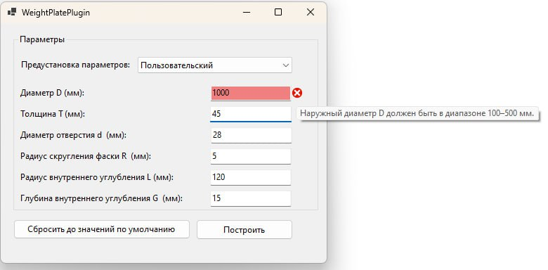
Рисунок 9.2 – Пример обработки ошибки ввода: значение параметра вне допустимого диапазона (подсветка поля и сообщение об ошибке)

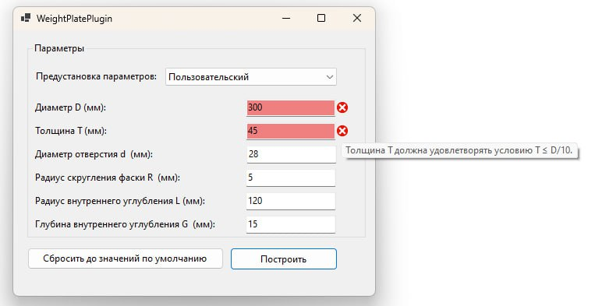
Рисунок 9.3 – Пример обработки ошибки ввода: нарушение взаимосвязи параметров (подсветка одного или нескольких полей и сообщение об ошибке)

Построение модели на стандартных значениях параметров. Далее выполнено построение модели на стандартных значениях параметров: наружный диаметр D = 450 мм, толщина T = 45 мм, диаметр центрального отверстия d = 28 мм, радиус скругления фаски R = 5 мм, радиус внутреннего углубления L = 120 мм, глубина внутреннего углубления G = 15 мм. При нажатии кнопки «Построить» плагин выполняет проверку параметров, после чего формирует 3D-модель блина в КОМПАС-3D, пример построения представлен на рисунке 9.4. Ошибок построения при стандартных значениях не выявлено, результат построения соответствует заданным размерам.

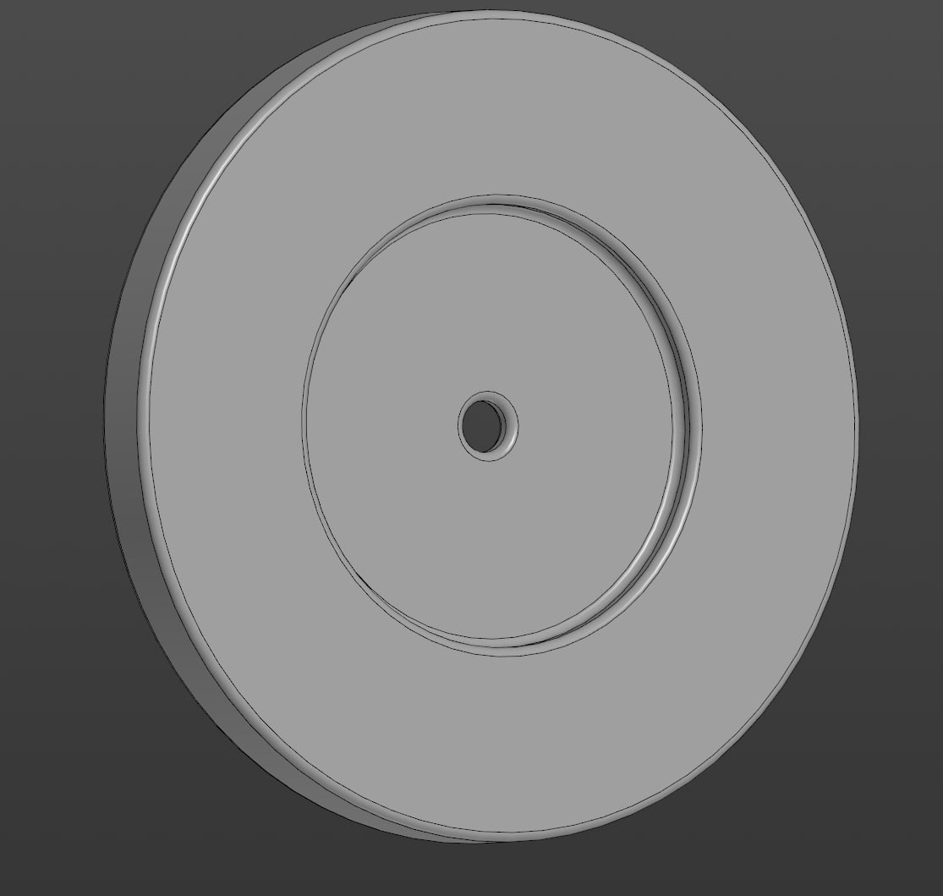
Рисунок 9.4 – Построение модели на стандартных параметрах: результат построения 3D-модели в КОМПАС-3D

Построение модели на минимальных значениях параметров. После этого выполнено построение модели на минимально допустимых значениях параметров: наружный диаметр D = 100 мм, толщина T = 10 мм, диаметр центрального отверстия d = 26 мм, радиус скругления фаски R = 2 мм, радиус внутреннего углубления L = 14 мм, глубина внутреннего углубления G = 1 мм. Значения подбирались таким образом, чтобы соответствовать ограничениям, заданным в бизнес-логике плагина. Построение выполняется успешно, геометрия модели корректна, ошибок не выявлено. Пример построения представлен на рисунке 9.5.
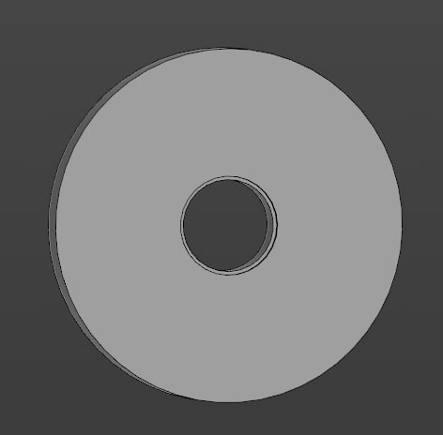
Рисунок 9.5 – Построение модели на минимальных параметрах: результат построения 3D-модели в КОМПАС-3D

Построение модели на максимальных значениях параметров. Затем выполнено построение модели на максимально допустимых значениях параметров: наружный диаметр D = 500 мм, толщина T = 50 мм, диаметр центрального отверстия d = 51 мм, радиус скругления фаски R = 10 мм, радиус внутреннего углубления L = 249 мм, глубина внутреннего углубления G = 24 мм. Значения подбирались с учётом ограничений бизнес-логики плагина. Построение модели выполнено успешно, пример построения представлен на рисунке 9.6. Результат соответствует установленным параметрам, критических ошибок не выявлено.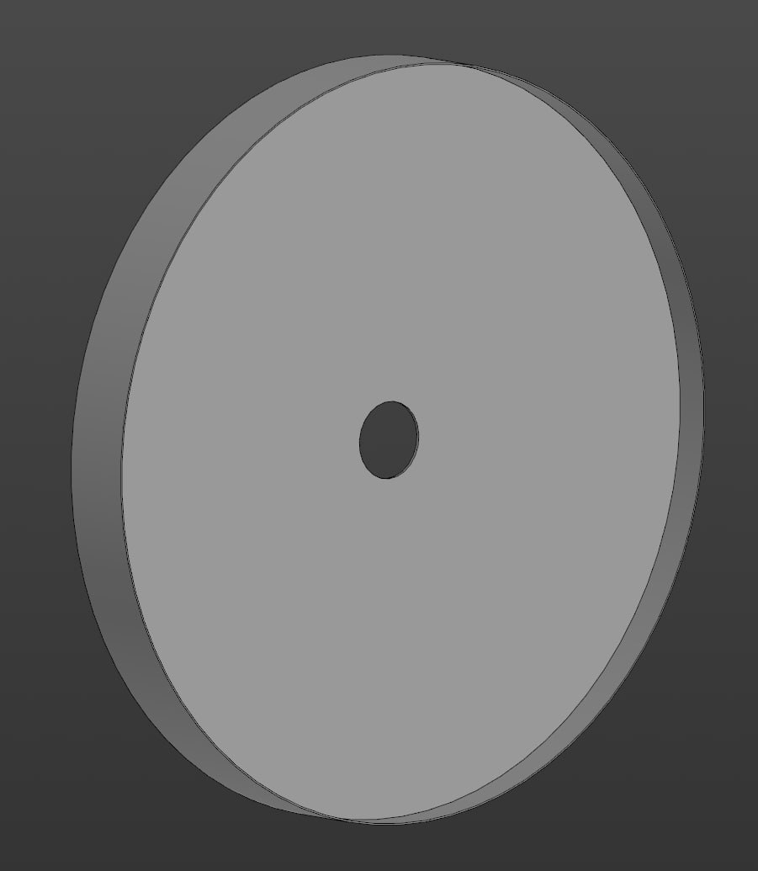
Рисунок 9.6 – Построение модели на максимальных параметрах: результат построения 3D-модели в КОМПАС-3D.

9.2 Модульное тестирование

Покрывается бизнес-логика (проект Core), не зависящая от КОМПАС-3D.
Также в рамках добавления дополнительной функциональности были добавлены тесты для:
– Parameters.CopyFrom и Parameters.Clone;
– классов пресетов WeightPlatePreset, WeightPlatePresetCatalog, WeightPlatePresetId;
– хранилища параметров FileStore, сохранение, загрузка, обработка отсутствия файла.
Всего разработано 42 модульных тестов.
На рисунке 9.7 показан результат выполнения модульных тестов.
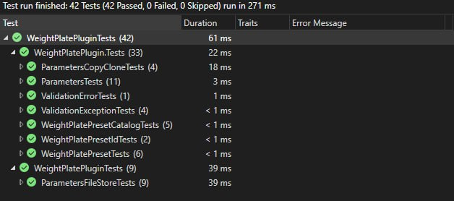Рисунок 9.7 – Результат выполнения модульных тестов

Для анализа покрытия использовался инструмент Fine Code Coverage. На рисунке 9.8 представлен отчёт о покрытии кода модульными тестами.

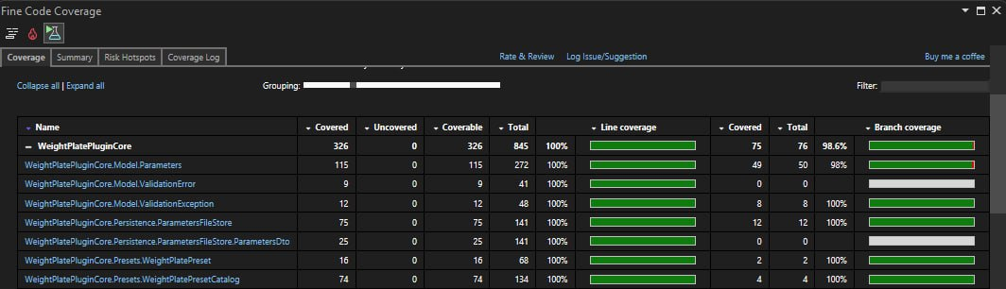
Рисунок 9.8 – Отчёт о покрытии кода модульными тестами

Ниже приведено краткое описание разработанных модульных тестов.
Таблица 9.1 – Модульный тест ValidationErrorTests
Название метода теста | Описание теста
Constructor_SetsPropertiesAndGetters | Проверяет корректность работы конструктора ValidationError и доступность значений через свойства.

Таблица 9.2 – Модульный тест ValidationExceptionTests
Название метода теста | Описание теста
Constructor_WithErrorsList_UsesFirstMessageAndExposesErrors | Проверяет конструктор ValidationException со списком ошибок: текст сообщения и список ошибок формируются корректно.
Constructor_WithNullErrorsList_CreatesEmptyErrorsCollection | Проверяет обработку null-списка ошибок: создаётся пустая коллекция.
Constructor_WithSingleError_SetsMessageAndSingleError | Проверяет создание исключения по одной ошибке: сообщение и список ошибок корректны.
Constructor_WithNullError_CreatesEmptyErrorsCollection | Проверяет обработку null-ошибки: создаётся пустая коллекция ошибок.

Таблица 9.3 – Модульный тест ParametersTests
Название метода теста | Описание теста
ValidateAll_OuterDiameter_OutOfRange_AddsError | Проверяет ошибку валидации при D вне допустимого диапазона.
ValidateAll_Thickness_OutOfRange_AddsError | Проверяет ошибку валидации при T вне допустимого диапазона.
Окончание таблицы 9.3 – Модульный тест ParametersTests
Название метода теста | Описание теста
ValidateAll_HoleDiameter_OutOfRange_AddsError | Проверяет ошибку валидации при d вне допустимого диапазона.
ValidateAll_ChamferRadius_OutOfRange_AddsError | Проверяет ошибку валидации при R вне допустимого диапазона.
ValidateAll_RecessRadius_NonPositive_AddsError | Проверяет ошибку валидации при неположительном L.
ValidateAll_RecessDepth_NonPositive_AddsError | Проверяет ошибку валидации при неположительном G.
ValidateAll_ThicknessGreaterThanDOver10_AddsErrorsForTAndD | Проверяет зависимость T ≤ D/10: формируются ошибки для T и D.
ValidateAll_HoleDiameterNotLessThanOuterDiameter_AddsErrorsForDAndd | Проверяет условие d < D: формируются ошибки для d и D.
ValidateAll_RecessRadiusDoesNotSatisfy_dLess2LLessD_AddsErrors | Проверяет условие d < 2L < D: формируются ошибки для L, d, D.
ValidateAll_RecessDepthGreaterOrEqualThickness_AddsErrors | Проверяет условие 0 < G < T: при G ≥ T формируются ошибки.
ValidateAll_ValidParameters_DoesNotThrow | Валидные параметры: ValidateAll не должен бросать исключение

Таблица 9.4 – Модульный тест ParametersCopyCloneTests
Название метода теста | Описание теста
CopyFrom_WhenSourceIsNull_ThrowsArgumentNullException | Проверяет, что CopyFrom(null) выбрасывает ArgumentNullException.
CopyFrom_CopiesAllValues | Проверяет, что CopyFrom копирует все значения параметров.

Окончание таблицы 9.4 – Модульный тест ParametersCopyCloneTests
Название метода теста | Описание теста
Clone_ReturnsNewInstanceWithSameValues | Проверяет, что Clone() возвращает новый объект с теми же значениями.
Clone_IsIndependentFromSource | Проверяет независимость клона: изменения клона не влияют на исходный объект.

Таблица 9.5 – Модульный тест WeightPlatePresetTests
Название метода теста | Описание теста
Ctor_WhenDisplayNameIsNull_ThrowsArgumentException | Проверяет запрет null для имени пресета.
Ctor_WhenDisplayNameIsWhitespace_ThrowsArgumentException | Проверяет запрет пустого/пробельного имени пресета.
Ctor_SetsProperties | Проверяет корректную инициализацию свойств пресета (Id, DisplayName, Parameters).
ToString_ReturnsDisplayName | Проверяет, что ToString() возвращает DisplayName.
IsCustom_WhenIdIsCustom_ReturnsTrue | Проверяет признак пользовательского пресета (Id = Custom).
IsCustom_WhenIdIsNotCustom_ReturnsFalse | Проверяет, что для остальных пресетов признак IsCustom ложный.

Таблица 9.6 – Модульный тест WeightPlatePresetIdTests
Название метода теста | Описание теста
PresetIds_HaveExpectedNumericValues | Проверяет соответствие числовых значений элементов WeightPlatePresetId ожидаемым.
Enum_IsDefined_ForKnownValues | Проверяет, что перечисление содержит ожидаемые элементы.

Таблица 9.7 – Модульный тест WeightPlatePresetCatalogTests
Название метода теста | Описание теста
DefaultPresetId_IsStandardTraining | Проверяет корректность пресета по умолчанию.
GetAll_ReturnsNonEmptyList_AndContainsCustom | Проверяет, что список пресетов не пустой и содержит Custom.
GetById_ReturnsPresetWithSameId_ForKnownIds | Проверяет корректное получение пресетов по известным идентификаторам.
GetById_WhenUnknownId_ThrowsArgumentOutOfRangeException | Проверяет исключение при запросе неизвестного идентификатора.
AllNonCustomPresets_HaveNonNullParameters_AndAreValid | Проверяет, что все предустановленные пресеты (кроме Custom) имеют параметры и проходят валидацию.

Таблица 9.8 – Модульный тест ParametersFileStoreTests
Название метода теста | Описание теста
Ctor_WhenFilePathIsEmpty_ThrowsArgumentException | Проверяет, что конструктор ParametersFileStore не принимает пустой путь.
TryLoad_WhenFileDoesNotExist_ReturnsFalse | Проверяет, что при отсутствии файла TryLoad возвращает false.
Save_WhenDirectoryDoesNotExist_CreatesDirectoryAndFile | Проверяет, что при сохранении создаются папка и файл, если их не было.
Save_WhenParametersIsNull_ThrowsArgumentNullException | Проверяет, что Save(null) выбрасывает ArgumentNullException.
Save_WhenParametersAreInvalid_ThrowsValidationException | Проверяет, что невалидные параметры не сохраняются (ошибка валидации).
TryLoad_WhenFileIsCorrupted_ReturnsFalse | Проверяет, что при некорректном/повреждённом JSON загрузка возвращает false.
Save_ThenTryLoad_RoundTripRestoresValues | Проверяет сценарий “сохранить → загрузить”: значения восстанавливаются корректно.
Save_WhenTargetFileAlreadyExists_DeletesOldFileAndOverwrites | Если целевой файл уже существует, Save удаляет его перед перемещением temp-файла.
TryLoad_WhenJsonIsNullLiteral_ReturnsFalse | TryLoad возвращает false, если JSON валиден, но десериализация даёт null (json = 'null').

9.3 Нагрузочное тестирование

Нагрузочное тестирование выполняется запуском построения детали в цикле со средними параметрами и замером нагрузки ОЗУ и процессора на каждой итерации, с последующей визуализацией в виде графиков зависимости характеристик от номера итерации.
Для тестирования создан консольный проект StressTesting, подключающий бизнес-логику и модуль построителя. На каждой итерации:
– выполняется построение модели;
– измеряется время построения;
– фиксируется использование ОЗУ (в системе) и CPU (процент для процесса);
– данные записываются в TSV/лог-файл.
Испытания проводились на рабочей станции со следующими характеристиками:
– процессор: AMD Ryzen 7 7700 8-Core;
– оперативная память: 32, ГБ;
– видеокарта: NVIDIA GeForce 1070;
– операционная система: Windows 11.
В ходе тестирования построено 30000 моделей. Общая длительность теста составила 10 часов 18 минут.
Анализ использования оперативной памяти всей системы. По графику на рисунке 9.1 видно, что потребление оперативной памяти всей системы в ходе тестирования изменяется не монотонно и имеет колебательный характер. Данная картина типична для длительных запусков в среде Windows и не позволяет однозначно утверждать, что рост вызван исключительно выполняемой программой: на график могут влиять фоновые процессы ОС, работа антивируса, индексация, кэширование и другие системные задачи. Также следует учитывать, что основную нагрузку при построении 3D-моделей, формирует САПР КОМПАС-3D, а консольное приложение StressTesting выступает как оркестратор построения и сборщик метрик. Поэтому данные рисунка 9.9 следует интерпретировать как общую динамику процесса при взаимодействии с САПР, а не как потребление памяти только логикой плагина.

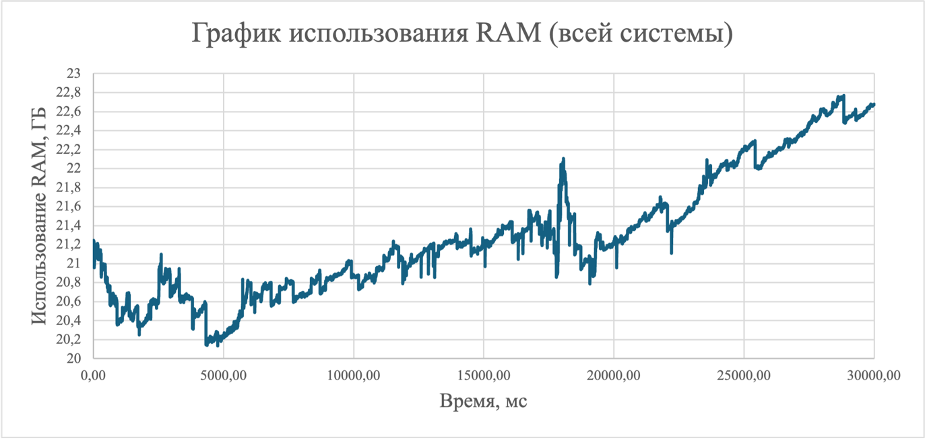
Рисунок 9.9 – График использования RAM (всей системы)

Анализ использования оперативной памяти процесса. По графику на рисунке 9.10 видно, что использование RAM процесса имеет колебательный характер: наблюдаются периодические увеличения и снижения потребляемой памяти. Такая динамика соответствует сценарию многократного построения моделей, когда в процессе работы периодически освобождаются ресурсы, а именно: закрытие или пересоздание объектов, освобождение временных структур, сборка мусора, после чего потребление памяти вновь растёт на следующих итерациях. При этом наблюдается интересное поведение в окрестности 20000 итерации, оно объясняется тем, что в этот промежуток времени сборщик мусора .NET не выполняли заметного освобождения памяти.
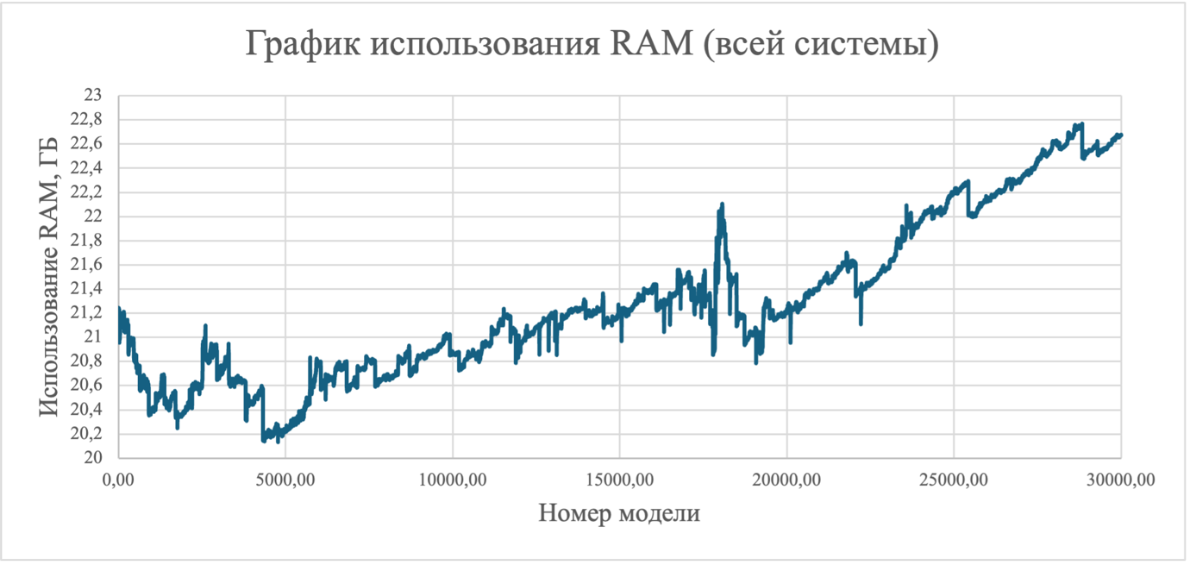
Рисунок 9.10 – График использования RAM (процесса)

Анализ времени построения модели. Распределение времени построения по интервалам представлено гистограммой на рисунке 9.11. Наибольшее количество построений попало в диапазоны 1001–1100 мс, 1101–1200 мс и 1201–1300 мс, что указывает на достаточно стабильное время построения в основной массе итераций.
При этом первый продолжительный диапазон объясняется тем, что на ранних итерациях происходили дополнительные затраты времени на запуск и первичную инициализацию САПР. После завершения этапа запуска дальнейшие итерации выполнялись быстрее и более равномерно.
Единичные большие значения времени могут быть связаны с внешними факторами: фоновой активностью ОС, конкуренцией за ресурсы CPU/диска, внутренними операциями САПР, а также периодическими затратными операциями управления памятью.
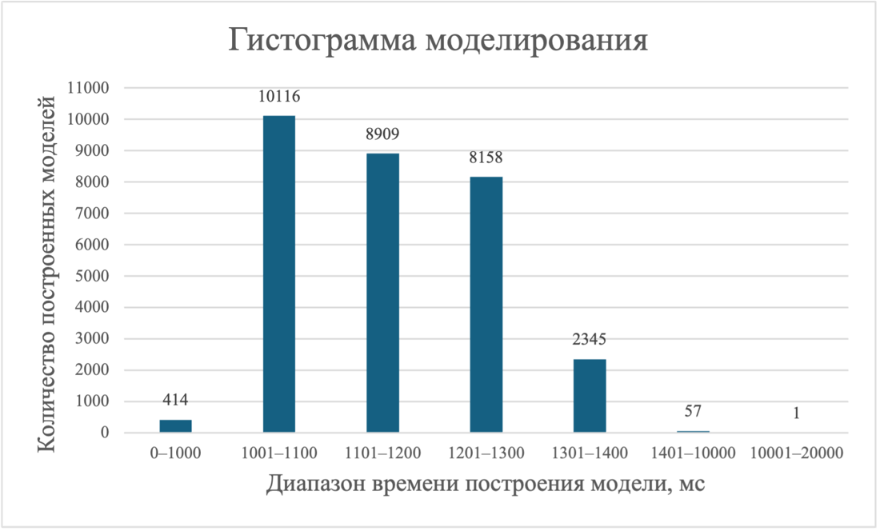
Рисунок 9.11 – Гистограмма времени построения модели

Вывод по нагрузочному тестированию. По результатам нагрузочного теста подтверждено, что при длительном серийном построении модели основная масса итераций выполняется в близких временных диапазонах, а редкие длительные итерации обусловлены запуском или инициализацией САПР и внешними факторами ОС. Динамика использования оперативной памяти всей системы в ходе теста подвержена колебаниям и зависит не только от тестового приложения, но и от работы КОМПАС-3D и фоновых процессов операционной системы. Потребление оперативной памяти тестовым приложением в ходе длительного теста оставалось стабильным, признаков монотонного роста, утечек не выявлено, максимальное значение не превышало 111,5 МБ.

Заключение

В ходе выполнения проекта разработана автоматизированная система в виде плагина для САПР КОМПАС-3D, обеспечивающая параметрическое построение 3D-модели «Блин для штанги» с проверками корректности вводимых параметров и обработкой ошибочных ситуаций.
Была добавлена дополнительная функциональность: пресеты, сохранение параметров пользователя, автосохранение модели, что продемонстрировало гибкость архитектуры и возможность расширения проекта на позднем этапе разработки без критических изменений базовой структуры.

Список использованных источников

- Microsoft. Документация по языку программирования C# [Электронный ресурс]. – URL: https://learn.microsoft.com/en-us/dotnet/csharp/ (дата обращения: 10.10.2025). – Текст: электронный.
- АСКОН. КОМПАС-3D: API и примеры (Kompas6API5, Kompas6Constants3D) [Электронный ресурс]. – URL: https://help.ascon.ru/KOMPAS_SDK/22/ru-RU/demo_prim_km.html (дата обращения: 16.10.2025). – Текст: электронный.
- ГОСТ Р 58728–2019. Гантели спортивные переменной и постоянной массы. Технические условия. – Дата введения: 1 сентября 2020 г.
- RSDN. Соглашения по оформлению кода команды RSDN [Электронный ресурс]. – URL: https://www.rsdn.org/article/mag/200401/codestyle.XML (дата обращения: 15.10.2025). – Текст: электронный.
- Лекало. Программа автоматического построения 3D-моделей и разверток по заданным значениям в AutoCAD [Электронный ресурс]. – URL: https://2d-3d.ru (дата обращения: 10.10.2025). – Текст: электронный.
- shaise. FreeCAD Fasteners Workbench (FreeCAD_FastenersWB) [Электронный ресурс]. – URL: https://github.com/shaise/FreeCAD_FastenersWB (дата обращения: 10.10.2025). – Текст: электронный.

